Ingresar a Mysql

mysql -u root -p

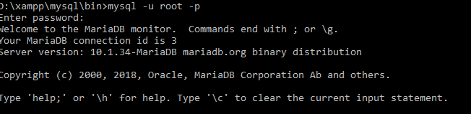

Crear base de datos biblioteca:

CREATE DATABASE biblioteca;



Listar la base de datos:

SHOW DATABASES;

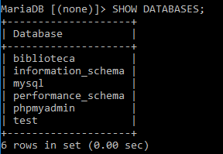

Poner en uso la base de datos:

Use biblioteca;

Creamos tablas:

CREATE TABLE libro(id_libro INT(2) NOT NULL AUTO_INCREMENT, titulo VARCHAR(35), id_area INT(2) NOT NULL, PRIMARY KEY(id_libro));

CREATE TABLE area(id_area INT(2) NOT NULL AUTO_INCREMENT, area VARCHAR(35), PRIMARY KEY(id_area));





ALTER TABLE libro ADD FOREIGN KEY (id_area) REFERENCES area (id_area);

Agregar llave foránea a tabla libro con referencia tabla área



Listar tablas:

SHOW TABLES;

DESCRIBE libro;

DESCRIBE área;

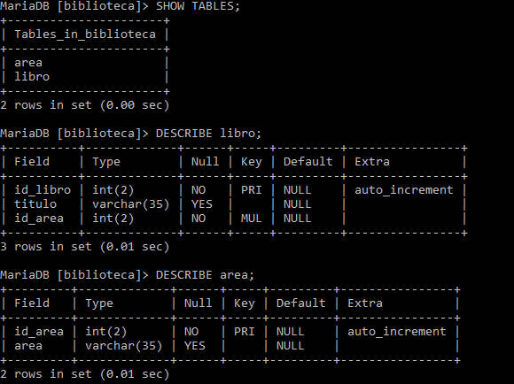

Insertar registros

INSERT INTO area(area) VALUES ("INGLES"), ("INFORMATICA"), ("FISICA");



Mostramos tabla:

Seleccionar todos los datos de la tabla

SELECT *FROM area;

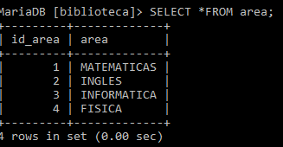

INSERT INTO libro(titulo, id_area) VALUES ("ANAL. SISTEMAS", 3), ("BASES DATOS", 3), ("INGLES TOMO I", 2), ("MAGNETISMO", 4), ("ELECTRICIDAD", 4), ("ALGEBRA", 1), ("GEOMETRIA", 1), ("INTEGRALES", 1), ("INGLES TOMO 2", 2);



Eliminar libro titulado ingles tomo 2

DELETE FROM libro WHERE id_libro = 18;

Listar tabla libro

SELECT *FROM LIBRO;

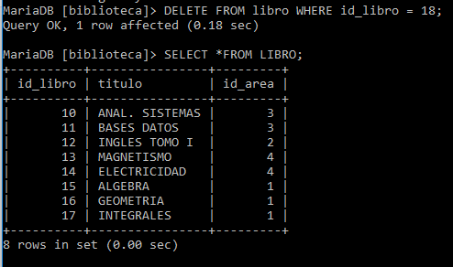

10.

Cambia el nombre del área ingles por idiomas

UPDATE area SET area ="IDIOMAS" WHERE id_area=2;



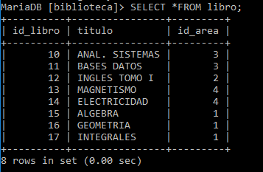

11.

Cambiar el nombre del libro ANALISIS SISTEMAS por ANALISIS DISEÑO

UPDATE libro SET titulo="ANAL. DISENO" WHERE id_libro=10;

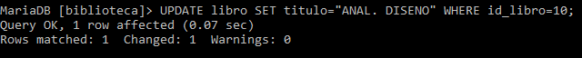

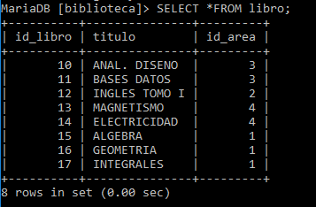

12.

Eliminar los libros con id_area igual a 02

DELETE FROM libro WHERE id_area=02;



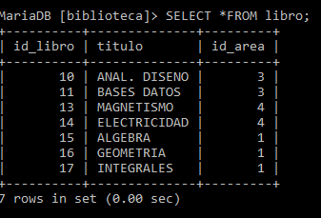

13.

Crear la tabla

CREATE TABLE tipo_libro(id_tipo INT(2) NOT NULL AUTO_INCREMENT, TIPO VARCHAR(35), PRIMARY KEY(id_tipo));



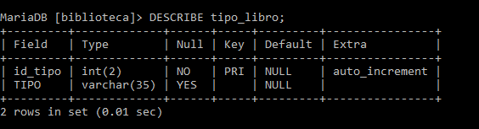

14.

Insertar los siguientes registros en la tabla TIPO_LIBRO

INSERT INTO tipo_libro(tipo) VALUES ("REVISTA"), ("TOMO"), ("MANUAL");

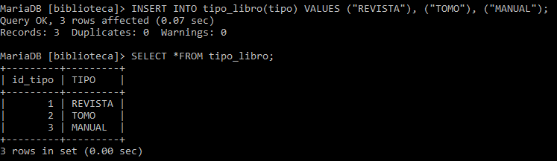

15.

Agregar un campo a la tabla LIBRO llamado id_tipo tipo carácter de longitud 2.

ALTER TABLE libro ADD id_tipo INT(2);

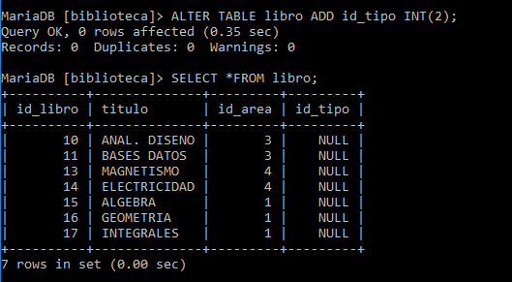

16.

Actualizar todos los registros de la tabla LIBRO poniéndoles como id_tipo el valor T2 (EN MI CASO EN VEZ DE T2 SERÁ 2)

UPDATE libro SET id_tipo=2;

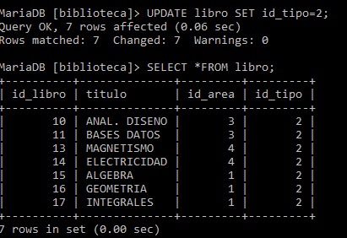

17.

Modifique la tabla TIPO_LIBRO y cambie el nombre del atributo tipo por presentación, mantenga su mismo tipo de dato

ALTER TABLE tipo_libro CHANGE tipo presentacion VARCHAR(35);

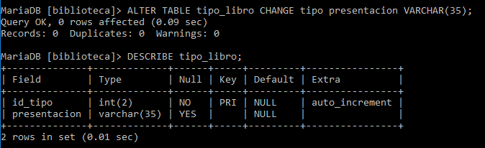

18.

Modifique la tabla LIBRO, agregando una llave foránea para el atributo id_tipo, referenciando la tabla TIPO_LIBRO en el atributo id_tipo.

ALTER TABLE libro ADD FOREIGN KEY (id_tipo) REFERENCES tipo_libro (id_tipo);



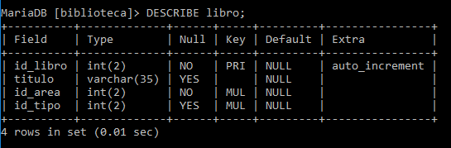

19.

Cambie el valor del campo id_tipo del LIBRO titulado INTEGRALES, por el valor T1

UPDATE libro SET id_tipo=1 WHERE id_libro=8;

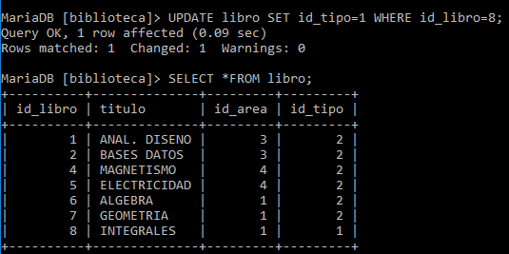

20.

ALTER TABLE libro DROP KEY id_area;

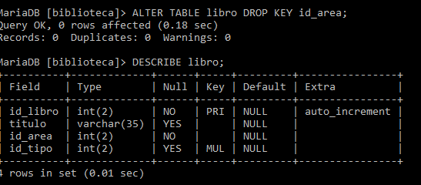

21.

Inserte una llave foranea en la tabla LIBRO, empleando el atributo id_tipo, referenciado a la tabla TIPO_LIBRO en el atributo id_tipo, defina como regla de actualización CASCADA y como regla de Eliminación SET NULL

ALTER TABLE libro ADD FOREIGN KEY (id_tipo) REFERENCES tipo_libro (id_tipo) ON DELETE CASCADE ON UPDATE SET NULL;



22.

Cambie el valor del campo id_area de la tabla AREA por el valor 10 para el area INFORMATICA, verifique la tabla LIBRO para analizar los cambios sucedidos y documentar.

UPDATE area SET id_area=10 WHERE area="INFORMATICA";

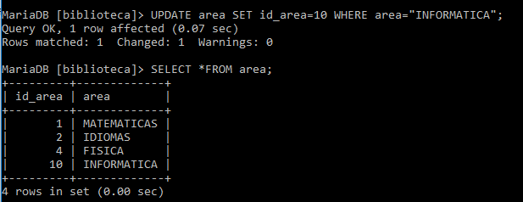

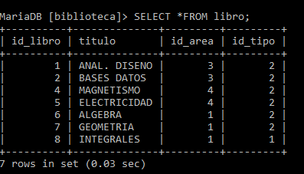

23.

Elimine de la tabla AREA el area MATEMATICAS, verifique los registros de la tabla LIBRO para analizar los cambios sucedidos y documentar.

DELETE FROM area WHERE id_area = 1;

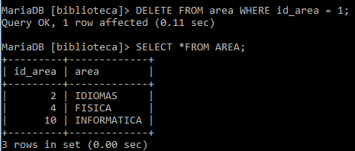

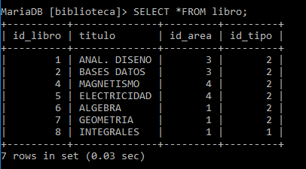

24.

Modifique la llave foránea asociada al campo id_tipo de la tabla LIBRO y defina reglas de actualización RESTRINGIDA y de Eliminación en CASCADA. (recuerde que debe eliminar la llave existente y definir una nueva)

ALTER TABLE libro DROP KEY id_tipo;

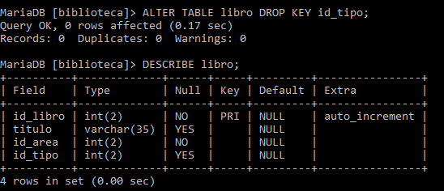

ALTER TABLE libro ADD FOREIGN KEY (id_tipo) REFERENCES tipo_libro (id_tipo) ON DELETE RESTRICT ON UPDATE CASCADE;

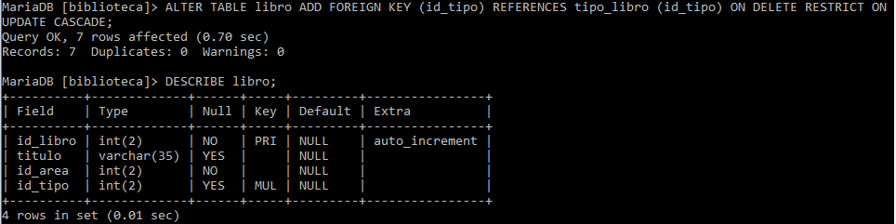

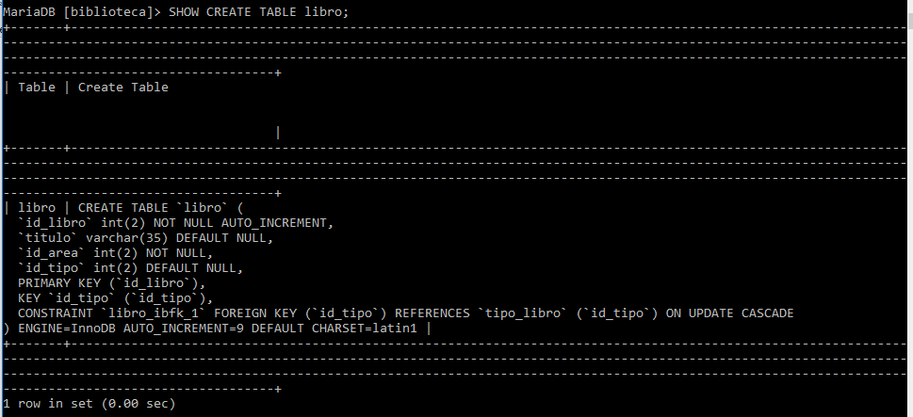

25.

Elimine el registro con valor T2 en el atributo id_tipo de la tabla TIPO_LIBRO, verifique los registros de la tabla LIBRO para analizar los cambios sucedidos y documentar

DELETE FROM tipo_libro WHERE id_tipo=2;

Este error generalmente aparece cuando queremos eliminar una fila de la tabla hija. Para resolver este problema, debemos desactivar las comprobaciones de la clave externa.

(La llave foránea tiene una restricción a las actualizaciones lo cual no nos deja hacer el cambio)

Implementamos:

SET FOREIGN_KEY_CHECKS = 0;

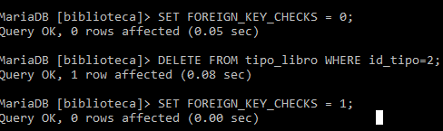

Volvemos a habilitar la clave foránea;

SET FOREIGN_KEY_CHECKS = 1;

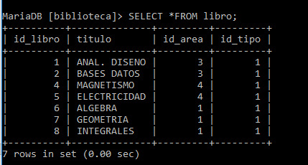

26.

Modifique el valor del campo id_tipo de la tabla TIPO_LIBRO, para el tipo de libro REVISTA con valor id_tipo igual a T1, verifique los registros de la tabla LIBRO para analizar los cambios sucedidos y documentar. (Modificar por cualquier valor en esa id)

UPDATE tipo_libro SET id_tipo = 2 WHERE presentacion = ("REVISTA");

SELECT *FROM tipo_libro;

